HSB Brf Örby Slott
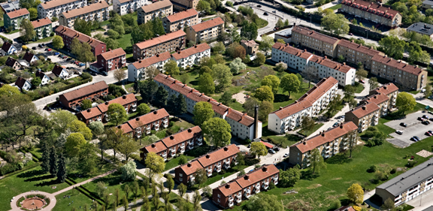
Nr 48 (3/17)

VÅR SOPHANTERING!!!
Som alla känner till var det problem med sophanteringen under sommaren. Kanske är dessa bilder ett resultat av detta. Emellertid vill vi ändå understryk vikten av att knyta soppåsarna ordentligt. Glöm heller inte bort att vi har nära till återvinningscontainer och ÅC i Östberga.
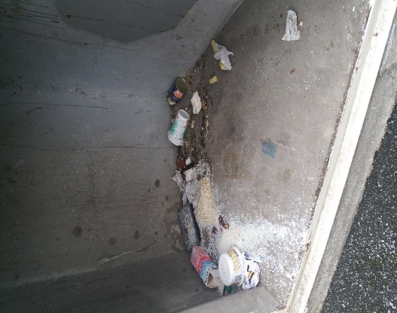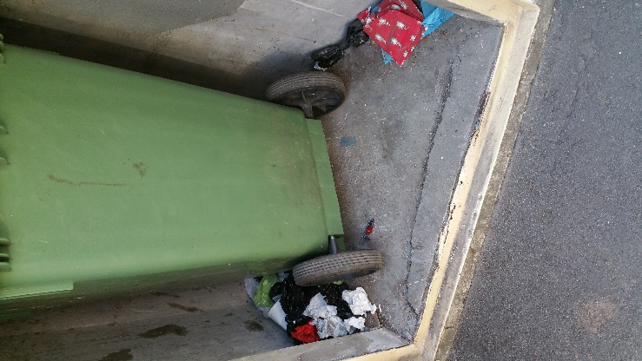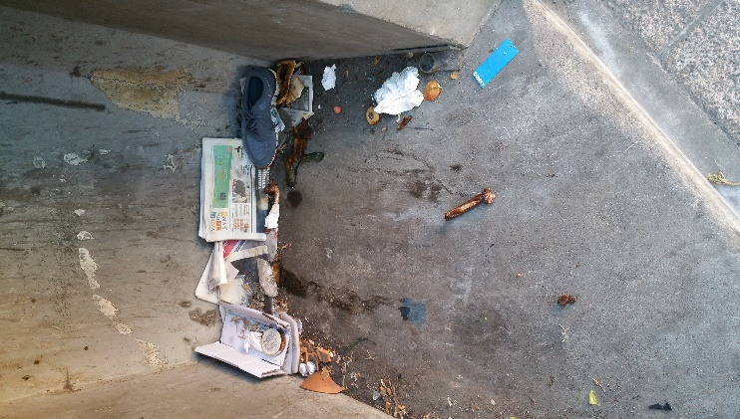
Aktiviteter
Föreningens första kräftskivan den 26 augusti. Inte så stor anslutning, men ett drygt trettiotal kom, och umgicks i strålande sensommarväder.
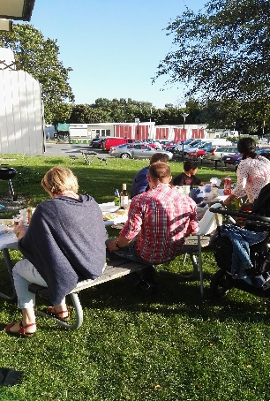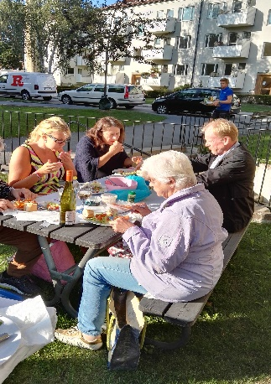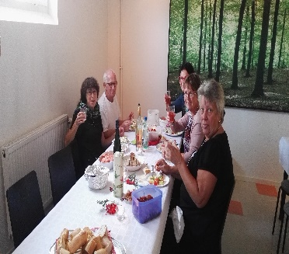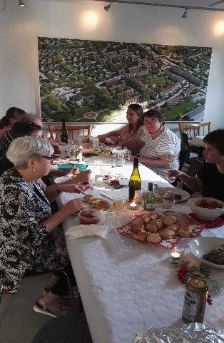

Pågående arbeten
Dräneringsarbetet vid Gimmerstavägen 27/28 är klara. Nu återstår bara asfaltering av gångarna, samt lite gräsfrön. Asfaltering planeras till våren 2018.
Elstigarbyten, Vibyholmsvägen 8-12 påbörjades i mitten av september. Information uppsatt i portarna.
Nya träd och buskar kommer att planteras i november, framför allt i vår fina park.

Parkering
Ett återkommande tema.
Vi har lång väntelista till våra parkeringsplatser, och i och med den nya fastigheten på Örby Slottväg, kan det bli allt svårare att hitta annan parkeringsplats.
Vi uppmanar därför alla som har en egen p-plats att vara solidariska med sina grannar, och inte i onödan uppta plats på gatan. Det gör det ännu svårare för övriga att hitta en parkering. Vi vädjar också till de medlemmar som inte längre har egen bil, att säga upp sina P-platser, så att de som står på väntelista inte behöver vänta onödigt länge.

Brandskydd
Styrelsen tar brandskydd på stort allvar. Samtliga fastigheter har gåtts igenom och dokumenterats, och brandskyddsinspektioner genomförs regelbundet.
Som enskild medlem bör du själv tänka på följande:
- Ställ inget brännbart i trapphuset. Trapphuset ska också vara fritt från hindrande föremål, som kan försvåra utrymning.
- Brandfarliga vätskor får ej förvaras i källarutrymmena
- Se till att batteriet i era brandvarnare fungerar.
Var försiktig med värmeljus, som helst bör var av stearin ( paraffin är oerhört brandfarligt)
Valberedning
Är det någon som är intresserad att att delta i styrelsearbetet i vår förening. Kontakta ordförande Lars-Åke Hellgren för information.
Stämmoprotokoll
Stämmoprotokoll ligger på vår hemsida. De som inte har tillgång till Internet, kontakta våra fastighetsskötare om ni vil ha en utskift.

Höststädning
Höststädningen kommer att äga rum den 28 oktober. Information sätts också upp i portarna.

Att bo i bostadsrätt är inte samma sak som att bo i hyresrätt. Det innebär ett betydligt större ansvar, för att såväl det gemensamma fastighetsbeståndet som den egna bostaden sköts på rätt sätt.

